**Hệ thống mua bán nhà**

Client: Công ty kinh doanh bất động sản

Developer: Nhóm 2

Author: Nhóm 2

**Introduction**

Hệ thống mua bán nhà của công ty kinh doanh bất động sản cho phép khách hàng đăng bán nhà và mua nhà online. Hệ thống còn cho phép công ty đăng bán lên website và cung cấp thông tin căn nhà.

**Business Context**

Khách hàng: Có thể đăng bán nhà và cung cấp thông tin cho căn nhà. Khách hàng còn có thể tìm kiếm căn nhà và chọn mua căn nhà đúng theo tiêu chí của mình.

Công ty: Có thể cung cấp thông tin căn nhà và đăng bán nhà lên website

**Functional Requirements**

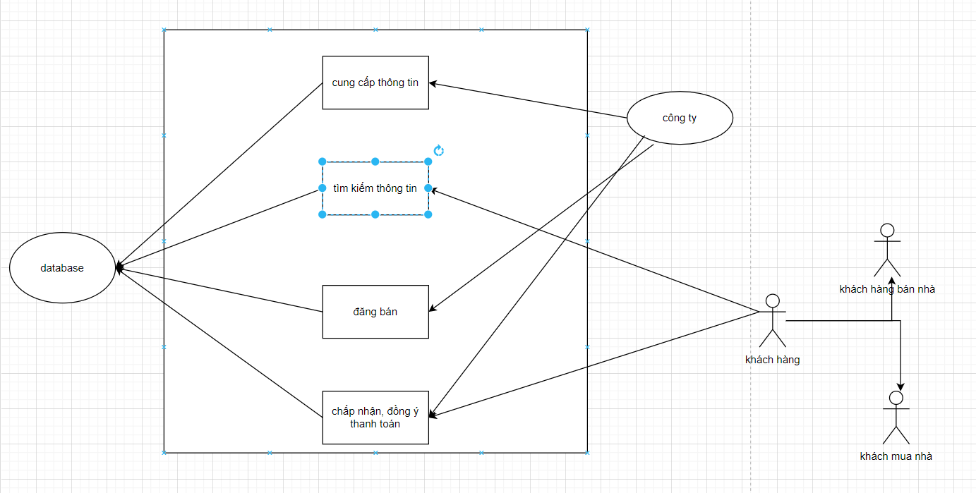

UC1: Cung cấp thông tin nhà

ID:8002776

Name: Cung cấp thông tin căn nhà cho hệ thống công ty bất động sản

Actor: Khách hàng, công ty, database

Description: Hệ thống công ty bất động sản dành cho nhu cầu cung cấp thông tin nhà của Khách hàng và công ty

Priority: High

Risk: Low

Scenarios:

+Scenario 1: Cung cấp thông tin thành công

+Scenario 2: Cung cấp thông tin căn nhà thất bại do cung cấp thiếu thông tin

+Scenario 3: Cung cấp thông tin căn nhà thất bại do trùng thông tin giữa 2 hoặc nhiều căn nhà

Scenario 1:

1. Khách hàng, công ty(A): Đăng nhập thông tin người dùng vào hệ thống

2. Hệ thống(B): Hệ thống xác nhận thành công và hiện ra menu chức năng

3. A: Cung cấp thông tin căn nhà muốn bán (đối với khách hàng) và cung cấp thông tin căn nhà đang rao bán trên hệ thống (đối với công ty)

4. Database: Xác nhận cung cấp thành công và lưu dữ liệu

5. B: Hiện ra thông báo cung cấp thông tin nhà thành công

6. B: Hiện lại menu chức năng

Scenario 2:

1>>2>>3

4’. C: Xác nhận cung cấp không thành công

5’. B: Hệ thống hiện ra thông báo cung cấp thông tin không thành công do cung cấp thiếu thông tin

Scenario 3:

1>>2>>3

4’. C: Xác nhận cung cấp không thành công

5’ B: Hệ thống hiện ra thông báo cung cấp thông tin không thành công do thông tin cung cấp giữa các căn nhà bị trùng nhau

UC2: Tìm kiếm

Name: Tìm kiếm thông tin căn nhà

Actors: Khách hàng, database

Description: Khách hàng mua nhà có thể tìm kiếm thông tin căn nhà dựa vào các chỉ tiêu của họ

Priority: Medium

Risk: Medium Scenarios:

+ Scenario 1: Tìm kiếm thông tin căn nhà thành công

+ Scenario 2: Tìm kiếm thất bại do không tìm thấy căn nhà

Scenario 1:

1. Khách hàng: Đăng nhập vào hệ thống

2. Hệ thống: Xác nhận thành công và hiển thị menu chức năng

3. Khách hàng: Chọn chức năng tìm kiếm

4. Database: Gửi dữ liệu đến hệ thống

5. Hệ thống: Hiển thị bảng phân loại chỉ tiêu căn nhà ( giá, loại, khu vực, … )

6. Khách hàng: Chọn chỉ tiêu căn nhà

7. Hệ thống: Hiển thị danh sách căn nhà theo chỉ tiêu

8. Khách hàng: Chọn căn nhà phù hợp

9. Hệ thống: Hoàn tất tìm kiếm căn nhà

Scenario 2:

1>>2>>3>>4>>5>>6

7’. Hệ thống: Không tìm thấy căn nhà

1. Hệ thống: Lặp lại bước 5 của Scenario đến khi nào tìm thấy căn nhà thì thôi

UC3: Đăng bán nhà

Name: Đăng bán nhà trên hệ thống công ty bất động sản

Actor: Công ty, database

Description: Hệ thống công ty bất động sản dành cho nhu cầu đăng bán nhà của công ty

Priority: Medium

Risk: Medium

Scenarios:

+Scenario 1: Đăng bán nhà thành công

Scenrio 1:

1. Công ty: Đăng nhập vào hệ thống

2. Hệ thống: Xác nhận thành công và hiện ra menu chức năng

3. Công ty: Đưa căn nhà cần đăng bán vào danh sách đăng bán trên hệ thống

4. Database: Xác nhận thông đăng bán nhà thành công và lưu dữ liệu

5. Hệ thống: Hiện ra thông báo đăng bán nhà của công ty thành công

6. Hệ thống: Hiện lại menu chức năng

UC 4: Chọn mua

Name: Chọn mua căn nhà

Actors: Khách hàng, database

Description: Khách hàng mua nhà chọn mua căn nhà phù hợp với họ

Priority: Medium

Risk: Low Scenarios:

+ Scenario 1: Chọn mua nhà thành công

Scenario 1:

1. Khách hàng: Đăng nhập vào hệ thống

2. Hệ thống: Xác nhận đăng nhập thành công và hiện ra menu chức năng

3. Khách hàng: Chọn chức năng mua nhà

4. Hệ thống: Hiện ra danh sách các căn nhà đăng bán trên website để khách hàng chọn mua

5. Khách hàng: Chọn căn nhà mua phù hợp với tiêu chí của mình

6. Database: Xác nhận thành công và lưu dữ liệu

7. Hệ thống: Hiện ra thông báo mua nhà hoàn tất cho khách hàng

8. Hệ thống: Quay lại menu chức năng